- 選擇題：2.5分
（ ） 1.下列何者不能產生間歇運動？ (A)離合器 (B)擒縱器 (C)凸輪 (D)棘輪機構。
（ ） 2.四連桿長度分別為20、30、50、120公分，若將最短桿予以固定，可得到 (A)曲柄搖桿機構 (B)雙曲柄機構 (C)雙搖桿機構 (D)無法構成一機構。
（ ） 3.一惠斯登(Weston)差動滑車的上方鏈輪直徑分別為20 cm及16 cm，下方鏈輪直徑為18 cm，此惠斯登差動滑車的機械利益為多少？ (A)8 (B)9 (C)10 (D)12。
（ ） 4.當一機構的主動件作連續運動或搖擺運動，從動件則有時靜止，有時運動之機構，稱為 (A)反向運動機構 (B)雙向運動機構 (C)間歇運動機構 (D)簡諧運動機構。
（ ） 5.下列何種直線運動機構為等腰連桿組之應用？ (A)蔡氏(Tchebicheff)直線運動機構 (B)皮氏(Peaucellier)直線運動機構 (C)司羅氏(Scott Russell)直線運動機構 (D)瓦特氏(Watt)直線運動機構。
（ ） 6.如圖1所示中，若滑輪吊重W為600 N，則F應為(A)100 N (B)60 N (C)50 N (D)40 N。
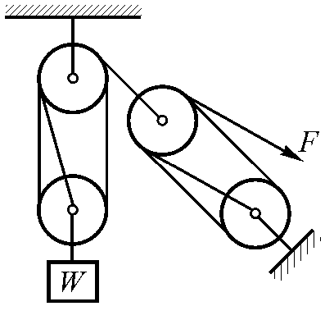 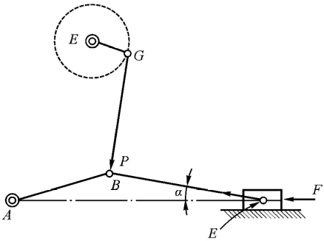 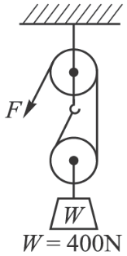 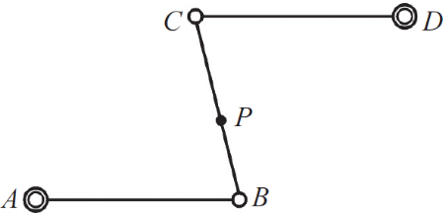
圖1 圖2 圖3 圖4
（ ） 7.下列何種機構是屬於間歇運動機構？ (A)直線運動機構 (B)凸輪機構 (C)雙滑塊機構 (D)平行運動機構。
（ ） 8.如圖2所示之機構，當α = 0°時可得最大之抗力F，稱為(A)槓桿效應 (B)肘節效應 (C)葛氏效應 (D)曲柄效應
（ ） 9.若不計摩擦損失，則如圖3所示的F應為(A)100 N (B)150 N (C)200 N (D)以上皆非。
（ ） 10.一對間歇斜齒輪，其中完全之斜齒輪作 (A)連續運動 (B)簡諧運動 (C)間歇運動 (D)往復運動。
（ ） 11.如圖4所示之機構，A、D為固定軸，桿AB及CD繞A、D擺動，則 (A)BC桿上P點之運動動路為O字形 (B)BC桿上P點之運動動路為8字形 (C)該機構為蔡氏直線機構 (D)該機構為比例運動機構。
（ ） 12.桌上型電扇擺頭裝置，一般採用何種連桿機構？(A)雙搖桿機構(B)牽桿機構(C)平行曲柄機構(D)相等曲柄機構。
（ ） 13.中國式絞盤，搖臂長30公分，兩鼓輪直徑分別為10及8公分，若機械效率為50％，則以50牛頓之力可升起若干牛頓之重物？ (A)1000 (B)1200 (C)1500 (D)3000。
（ ） 14.棘輪機構中之止動爪的功用為 (A)增加傳動力(B)減少無效的回擺時間(C)驅動棘輪作單向迴轉(D)防止棘輪反轉。
（ ） 15.下列何者可以消除曲柄搖桿機構之死點？(A)增加曲柄長度(B)增加搖桿長度 (C)加裝飛輪 (D)增大連心線長度。
（ ） 16.下列何者是曲柄搖桿機構之應用？ (A)擺動引擎 (B)萬向接頭 (C)攪拌機 (D)雕刻機。
（ ） 17.一惠斯頓差動滑車定滑輪上之大輪直徑12 cm，小輪直徑8 cm，若不計摩擦損失，則欲拉起600 N之重物，需施力若干N？ (A)100 (B)60 (C)50 (D)20。
（ ） 18.日內瓦機構是屬於何種運動機構？ (A)直線運動機構 (B)往復運動機構 (C)反向運動機構 (D)間歇運動機構。
（ ） 19.四連桿機構屬於(A)呆鏈 (B)拘束運動鏈 (C)無拘束運動鏈 (D)以上均有可能。
（ ） 20.單式定滑輪的作用是(A)不改變施力方向但改變作用力大小 (B)不改變施力方向也不改變作用力大小 (C)改變施力方向但不改變作用力大小 (D)改變施力方向也改變作用力大小。
（ ） 21.A、B兩嚙合之正齒輪，A之齒數為50，B之齒數為30，若A之轉速為180 rpm，則B之轉速為 (A)108 (B)300 (C)540 (D)720 rpm。
（ ） 22.下列何者非消除漸開線齒輪干涉的方法？ (A)採用短齒制 (B)減少壓力角 (C)齒腹內凹 (D)增大中心距。
（ ） 23.在齒輪輪系中，採用下列何者可以改變從動輪之轉向？ (A)導輪 (B)張力輪 (C)惰輪 (D)摩擦輪。
（ ） 24.一齒輪模數為4，齒數20齒，壓力角20°，則基圓直徑為多少mm？ (A)80sin20° (B)20cos20° (C)80cos20° (D)20sin25°。
（ ） 25.一滾圓在一導圓之外緣上滾動，其圓周上一點的軌跡稱為 (A)正擺線 (B)外擺線 (C)內擺線 (D)漸開線。
（ ） 26.如圖所示之輪系，A輪100齒，B輪50齒，C輪125齒，D輪25齒，若A輪是主動輪，D輪是從動輪，則輪系值為 (A)1/10 (B)1 (C)10 (D)20。
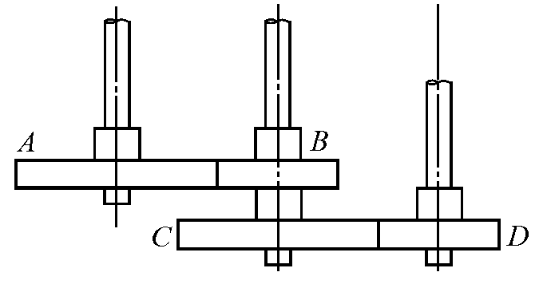
（ ） 27.A、B、C與D四個齒輪依序構成一個單式輪系，齒數分別為50、60、80與100，若A為首輪，D為末輪，則其輪系值為？ (A)1 (B)2 (C)－3 (D)－1/2。
（ ） 28.如圖為一將動力由軸1傳至軸4之齒輪系，請問它是一(A)變換轉向機構 (B)變換轉速機構 (C)變換進給機構 (D)以上皆非。
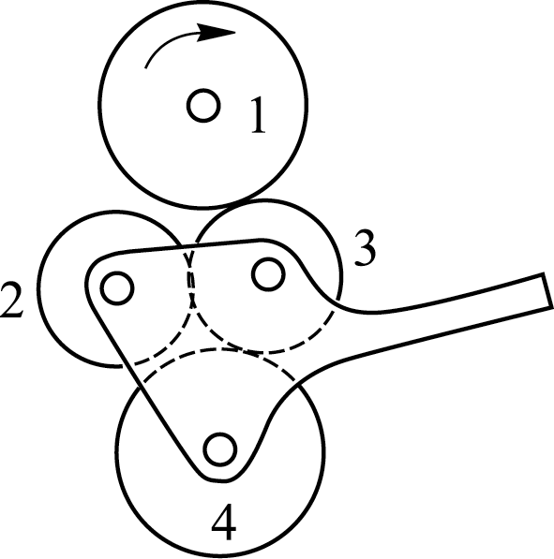
（ ） 29.已知一輪系之輪系值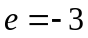，若末輪之轉速為順時針方向120 rpm，則首輪之轉向及轉速為多少rpm？
(A)順時針方向40 rpm (B)逆時針方向40 rpm (C)順時針方向360 rpm (D)逆時針方向360 rpm。
（ ） 30.如圖所示，回歸輪系設計，若兩對齒輪模數相同，齒數T_{A} = 48、T_{B} = 15、T_{D} = 45，則T_{C}為多少齒？(A)12 (B)18 (C)32 (D)62。
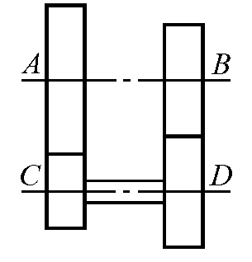
（ ） 31.凸輪節曲線是指 (A)理論曲線 (B)工作曲線 (C)循環曲線 (D)參考曲線。
（ ） 32.汽車鼓式油壓煞車，係藉油壓作用，車輪圓筒內之活塞受油壓迫後 (A)煞車塊關閉 (B)煞車塊回縮 (C)煞車塊向外打開 (D)煞車塊相摩擦。
（ ） 33.凸輪從動件上升與下降之最大差距，稱為 (A)作用距 (B)移動距 (C)總升距 (D)總降距。
（ ） 34.常應用於機車之鼓式機械制動器，是利用何者將來令片與鼓輪內側接觸而制動？(A)油壓(B)氣壓(C)凸輪(D)連桿。
（ ） 35.對相同之升角與升程而言，凸輪基圓大小對從動件運動之影響為 (A)基圓愈大，壓力角愈小 (B)基圓愈大，傾斜角愈小 (C)基圓愈大，側壓力愈大 (D)基圓愈小，壓力角愈小。
（ ） 36.下列何種制動器可用於腳踏車之煞車？ (A)皮帶制動器 (B)塊狀制動器 (C)碟式制動器 (D)以上均可。
（ ） 37.端面凸輪之從動件運動方向與凸輪軸線 (A)垂直 (B)平行 (C)不平行且不相交 (D)成一角度。
（ ） 38.帶制動器，緊側之拉力F₁，鬆側之拉力F₂，輪鼓之直徑為D，則制動扭矩為
(A)(F₁＋F₂)×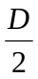 (B) F₁× (C) F₂× (D)(F₁－F₂)×。
（ ） 39.不借重力、彈簧力或其他外力作用而使從動件回原位的凸輪，稱為 (A)反凸輪 (B)圓柱形凸輪 (C)圓錐形凸輪 (D)確動凸輪。
（ ） 40.油田或礦場等地方所使用的制動器，如只須減緩下降之速度，一般使用 (A)電磁式 (B)塊狀式 (C)液體式 (D)圓盤式 制動器

